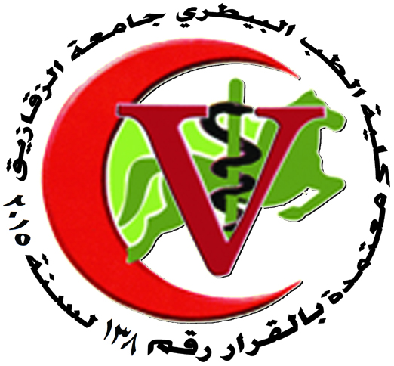
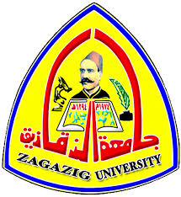
جامعه الزقازيق
كليه الطب البيطري
قسم الانسجه والخلايا
بيان بالرسائل التي لم تمنح بعد بقسم الانسجه والخلايا ( الهستولوجيا )

اولا الماجستير

 | تاريخ المنح | لجنه الاشراف | عنوان الرساله | اسم الطالب
 | لم تمنح بعد | ا.د/ وحيد عبد العظيم  د/ نسمه ابراهيم محمد  د/ وائل عبد المنعم | دراسات نسجيه ونسجوكيمائيه علي المرئ والحوصله في الطيور المختلفه | اسماء عابد احمد محمد
 | لم تمنح بعد | ا.د/ وحيد عبد العظيم  ا.د/ احمد عوض السيد  د/ دينه محمد محمد | دراسات نسجيه ونسجوكيمائيه علي الامعاء الدقيقه في الطيور المختلفه | عايده جهاد محمد الشاعر
 | لم تمنح بعد | ا.د/ هدي فؤاد احمد  د/ سماح رمضان السيد  د/ احمد سمير محمد | بعض الدراسات النسجيه والنسجوكيمائيه علي تاثير المبيدات البيروثروديه علي الجرذان | رشا محمد عماد حسنين

ثانيا الدكتوراه

 | تاريخ المنح | لجنه الاشراف | عنوان الرساله | اسم الطالب
 | لم تمنح بعد | ا.د/ احمد مصطفي بلح  ا.د/ احمد عوض السيد  ا.د/ هدي فؤاد احمد | بعض الدراسات علي تركيب وتجمع بعض الخلايا المناعيه في الطبقه المخاطيه للفائفي الماعز | نوران عبد اللطيف
 | لم تمنح بعد | ا.د/ وحيد عبد العظيم  ا.د/ عبد العزيز عباس  د/ لمياء لبيب محمود | مقارنه نسجومورفولوجيه لجهاز الشم في الماعز والكلاب | سالي عبد الحميد
 | لم تمنح بعد | ا.د/ وحيد عبد العظيم  ا.د/ شفيقه عبد الرحمن  د/ سوزان احد علي  د/ رشا رجب محمود | دراسات نسجوكيمائيه مناعيه علي الغدة الدرقيه والجار درقيه في الماعز | نهال ابراهيم جودة

رئيس القسم
شفيقه عبد الرحمن

